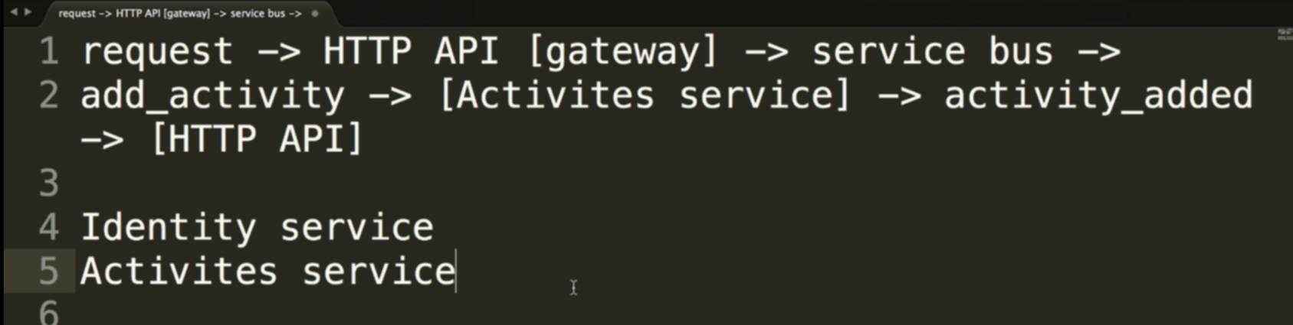

HTTP API [gateway] : là đầu vào api duy nhất, điều phố chuyển api cho các dịch vụ khác nhau

[Activities service]: có thể có nhiều dịch vụ khác nhau, được chọn để thực hiện bởi HTTP API [gateway]

Service thực hiện api và lưu db



Các sercie sẽ subcribe và dự vào message để quyết định hoạt động

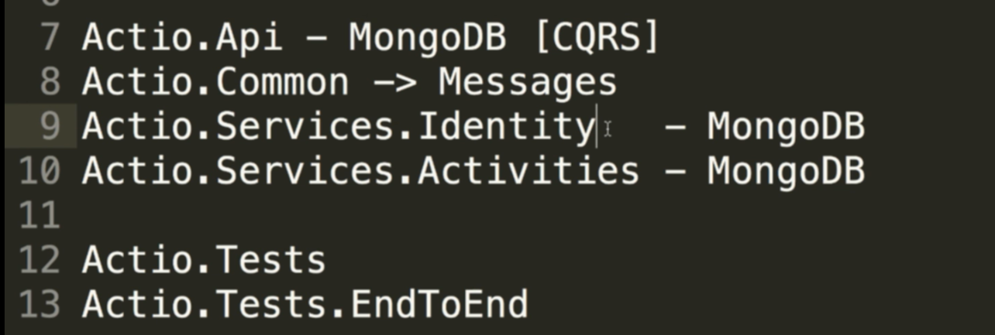

Cấu trúc thông thường

Mỗi service nên có db riêng bởi vì mỗi service nên phát triển thành một module độc lập, không liên quan đến các thành phần còn lại